Nombre de la actividad: Entrega de bolsas solidarias municipales.
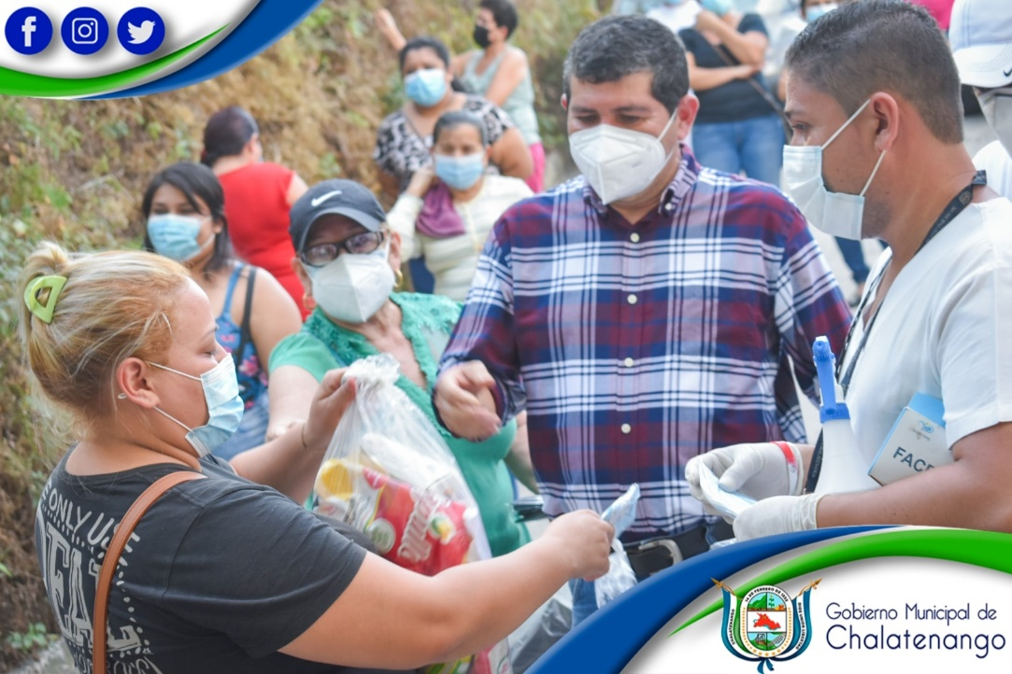
Actividad: Esta tarde, nuestro síndico municipal Prof. Juan Carlos Chacón, y Sandra Manzanares miembro de nuestro concejo municipal, en representación de nuestro Alcalde Municipal Dr. José Rigoberto Mejía, visitaron la comunidad Las Colinas para hacer entrega de 100 bolsas solidarias municipales y mascarillas para beneficiar a las familias de la comunidad. Fecha: 10 de febrero de 2021. Ubicación: Colonia Las Colinas. Hora: 3:30pm.

